ЧЕЛЯБИНСКАЯ ОБЛАСТЬ

АДМИНИСТРАЦИЯ
ЗЛАТОУСТОВСКОГО ГОРОДСКОГО ОКРУГА
РАСПОРЯЖЕНИЕ

13.05.2026 г. | № | 1516-р/АДМ
г. Златоуст
О внесении изменений
в распоряжение Администрации Златоустовского городского округа от 13.04.2026 г. № 1204-р/АДМ
«О временном перекрытии движения транспортных средств на период проведения легкоатлетической эстафеты 23 мая 2026 года

В связи с изменением даты проведения эстафеты,
1. В распоряжение Администрации Златоустовского городского округа
от 13.04.2026 г. № 1204-р/АДМ «О временном перекрытии движения транспортных средств на период проведения легкоатлетической эстафеты
23 мая 2026 года» внести следующие изменения:
1) пункт 1 изложить в следующей редакции: «1.Осуществить
23.05.2026 года временное прекращение движения транспортных средств,
в период проведения легкоатлетической эстафеты с 10-00 до 13-00 часов
на следующем участке автомобильной дороги города Златоуста:
– от площади Администрации Златоустовского городского округа
по ул. Новобереговая и пр. 30-летия Победы, 3 гостиница «Никольский».
2. Пресс-службе Администрации Златоустовского городского округа (Семёнова А.Г.) разместить настоящее распоряжение на официальном сайте Златоустовского городского округа в сети «Интернет».
3. Организацию выполнения настоящего распоряжения возложить
на начальника муниципального казенного учреждения Управление
по физической культуре и спорту Златоустовского городского округа Накорякова П.М.
4. Контроль за выполнением настоящего распоряжения оставляю
за собой.
Заместитель Главы Златоустовского городского округа по инфраструктуре | 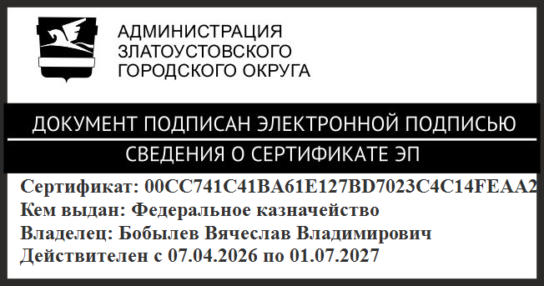 | В.В. Бобылев

